Cátedra CajaSiete de Economía Social y Cooperativa Universidad de La Laguna

Guía Rápida sobre los contratos reservados. ¿Qué son? ¿Cómo se aplican?
Guía Rápida sobre los contratos reservados. ¿Qué son? ¿Cómo se aplican?
El concepto de contrato reservado:
Las Directivas de contratación pública de 2014, afianzaron la posibilidad – ya recogida en las Directivas de 2004 - de que las administraciones públicas pudieran reservar el derecho a participar en procesos de participación “a talleres protegidos y operadores económicos cuyo objetivo principal sea la integración social y profesional de personas discapacitadas o desfavorecidas o prever la ejecución de los contratos en el contexto de programas de empleo protegido a condición de que al menos el 30 % de los empleados de los talleres, los operadores económicos o los programas sean trabajadores discapacitados o desfavorecidos ”.
Ello supone que una parte de la contratación se puede reservar a una serie de operadores con un marcado carácter social y que cuentan entre sus objetivos la inserción de personas pertenecientes a colectivos en exclusión según se definen en el artículo 2 de la ley 44/2007 de 13 de diciembre, para la regulación del régimen de las empresas de inserción y las personas minusválidas físicas, psíquicas y sensoriales, definidas en el artículo 7.º de la Ley 13/1982, de 7 de abril, de integración social de los minusválidos.
En esta guía nos centraremos en los contratos reservados que se derivan de ese artículo 20 de la Directiva y no se analizarán las posibilidades del artículo 77 para las empresas del Tercer Sector de Acción Social.
El concepto de reserva de mercado
La reserva de mercado no responde a una definición legal sino a un concepto estratégico donde una administración pública decide reservar una parte de su contratación - bien mediante el establecimiento de un porcentaje en el número de contratos o mediante el establecimiento de una cantidad fija – para favorecer el desarrollo y consolidación de entidades sociales que entren dentro de las características que se fijan en la disposición adicional quinta del Real Decreto Legislativo 3/2011. Esto es, las empresas de inserción, los centros especiales de empleo y los programas de empleo protegido.
¿Tienen algún límite de cantidad los contratos reservados?
No, el Real Decreto Legislativo 3/2011, en su disposición adicional 5ª se limita a señalar que “se fijarán porcentajes mínimos de reserva del derecho a participar en los procedimientos de adjudicación de determinados contratos o de determinados lotes de los mismos”. Sin embargo, no se regulan en particular ni los sectores a reservar ni las cantidades. Por lo tanto, queda a la elección de cada administración pública la cantidad que quiera destinar a este concepto, no existiendo un límite ni superior ni inferior para ello, que depende de la voluntad política de cada institución.
¿Tienen algún límite sectorial los contratos reservados?
No, en ninguna de las legislaciones mencionadas aparece limitación sectorial para aplicar los contratos reservados. La propia Directiva 23/2014/UE extiende este tipo de contratos a las concesiones en su artículo 24 y establece las mismas condiciones que el artículo 20 de la Directiva 24/2014/UE.
Los límites en este caso suelen venir dados por la actividad que realicen las propias organizaciones beneficiarias – esto es las empresas de inserción y los centros especiales de empleo – y por las actividades que la entidad pública quiera reservar.
Como se especificó, la citada disposición adicional quinta no establece ningún sector concreto que se deba regular. En la legislación municipal y autonómica si existen ejemplos de sectores concretos que se regulan (ver Anexo I)
¿Qué tipo de contrato puede ser reservado?
Cualquiera, tomando como ejemplo los pliegos de condiciones que establece el Gobierno de Canarias, todas las categorías podrían calificarse como contrato reservado. Lógicamente, dependerá de la naturaleza y el tamaño de los posibles concurrentes, pero tanto un pliego de obras por procedimiento abierto como procedimiento de servicios negociado con publicidad – por citar algunos – pueden calificarse como contratos reservados.
¿Qué diferencias hay entre un contrato reservado y un contrato normal?
El procedimiento para un contrato reservado es, administrativamente, exactamente igual que un contrato ordinario. En la práctica, existen muy pocas diferencias, siendo las principales el nombre que se le debe dar al contrato y la inclusión de una serie de características que los concurrentes deben cumplir. En el caso de las empresas de inserción, deben demostrar que están constituidas conforme a la ley 44/2007 (o el Real Decreto 137/2009 en el caso de Canarias).
¿Es obligatoria su aplicación?
Sí, el Real Decreto 3/2011 así lo establece. Si bien no se fija una cantidad mínima, la interpretación de la disposición adicional quinta sí parece dejar claro que cada administración debería establecer unos porcentajes de reserva de mercado para las administraciones de tipo social.
¿Qué pasa con la libre competencia?
La libre competencia sigue siendo el pilar fundamental de la legislación comunitaria y de la contratación pública. En este caso, lo único que se hace es especificar una categoría determinada de empresas que pueden acceder al contrato. Ello no quita para que se aplique la libre competencia entre ellas, quedando abierto el concurso a cualquier empresa que cumpla las condiciones al igual que en cualquier contrato ordinario.
Además, las condiciones de solvencia técnica y económica, y el resto que se establezcan en los pliegos, deben seguir cumpliéndose como en cualquier otro procedimiento.
Ventajas de los contratos reservados
Se podrían resumir las ventajas de los contratos reservados en los siguientes puntos:
- Tienen un respaldo legal consolidado tanto a nivel europeo como nacional
- Existen numerosos ejemplos a nivel autonómico y municipal que pueden tomarse en cuenta a la hora de empezar con ellos.
- Normalmente reducen el número de competidores – dado que lo limita a las empresas de inserción y centros especiales de empleo – reduciendo de esta manera la carga administrativa.
- No supone ninguna disminución de las exigencias en cuanto a solvencia técnica y financiera. Los contratos reservados pueden llevar aparejado un pliego de condiciones similar, con las únicas diferencias en el nombre, y la referencia a la disposición adicional 5ª, y los requisitos de los participantes.
- Dado que los concurrentes son empresas de inserción y centros especiales de empleo, las empresas que participan serán, salvo contadas excepciones, del ámbito local, permitiendo un mayor impacto de la contratación pública en la región donde tenga lugar.
- Pueden producirse sinergias con otro tipo de políticas sociales – como las políticas de inserción – combinando programas de empleo y formación públicos con este tipo de contratos.

Desventajas de los contratos reservados:
La inclusión de contratos reservados puede llevar aparejada alguna desventaja como es:
- La limitación de sectores en los que pueda ser aplicado, dependiendo de las actividades de las empresas de inserción y los centros especiales de empleo
- Es necesaria una cierta formación para evitar errores en su aplicación.
- Puede haber resistencias por parte de las empresas tradicionales que pueden ver minoradas sus posibilidades para participar en ciertos contratos.
Las cifras en España:
No existe un listado público exhaustivo de contratos reservados. El Foro de la Contratación Responsable, que tiene datos para los Centros Especiales de Empleo, si cuenta en su página web con un listado de aquellos contratos reservados celebrados hasta la fecha. Si bien dicha información es incompleta, si permite realizar un primer análisis de su impacto.

Nº de contratos e importe por regiones:
Región | Presupuesto | Nº contratos | Media
Andalucía | €609.084,00 | 3 | 304.542 €
Aragón | €288.756,00 | 6 | 57.751 €
Asturias | €0,00 | 1
Cantabria | €482.140,00 | 3 | 160.713 €
Castilla La Mancha | €255.780,00 | 1 | 255.780 €
Castilla León | €430.033,00 | 3 | 143.344 €
Cataluña | €4.315.367,00 | 23 | 205.494 €
Estatal | €2.823.239,00 | 4 | 705.810 €
Euskadi | €11.217.193,00 | 16 | 701.075 €
Extremadura | €2.683.457,00 | 2 | 1.341.729 €
Galicia | €83.500,00 | 2 | 83.500 €
Islas Baleares | €1.106.452,00 | 9 | 138.307 €
La Rioja | €29.310,00 | 1 | 29.310 €
Madrid | €946.416,00 | 5 | 189.283 €
Murcia | €959.642,00 | 4 | 239.911 €
Navarra | €189.710,00 | 6 | 37.942 €
Total | €26.420.079,00 | 89 | 296.854,82 €

Como muestra la tabla anterior, dos son las comunidades sobre las que no se tienen datos: Islas Canarias y la Comunidad Valenciana. De entre el resto destacan tanto por número de contratos como por el importe de los mismos Euskadi y Cataluña mientras que Baleares aparece en tercera posición por número de contratos, pero superada en cantidad por Extremadura.
Si ponemos en un mapa los datos anteriores, tendríamos lo siguiente:
Presupuesto Total de los contratos reservados y número de contratos reservados
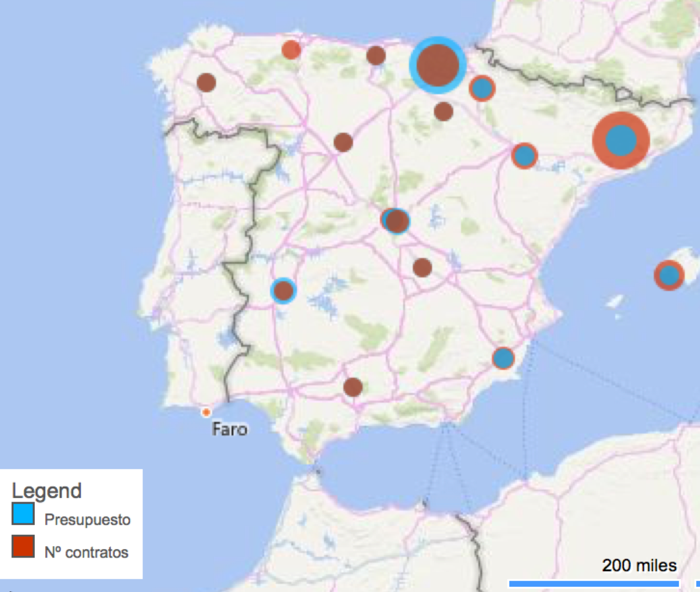

Por último, si atendemos a los sectores a los que se destinan los contratos, dos destacan por encima del resto como son: mantenimiento – sobre todo de parques y jardines – y limpieza. A mayor distancia pueden encontrarse contratos reservados relacionados con documentación (digitalización de documentos, servicios de correos, etc.); comunicaciones (servicios de asistencia ciudadana y teleasistencia) y residuos.

Anexo: Los contratos reservados en la España.
Como se apuntó anteriormente, la casuística en cuanto a la legislación de contratos reservados es variada. En la siguiente tabla pueden verse algunos ejemplos de cómo se ha abordado.
Ciudad/CCAA | Contratos reservados
Barcelona | Se fijará una cantidad global para ser adjudicada a través de la reserva social. Dicha cantidad no será inferior a 5 millones de €. La reserva social aplicada a las empresas de inserción y las entidades sin ánimo de lucro se aplicará exclusivamente en contratos menores y procedimientos negociados sin publicidad. La reserva a centros especiales de trabajo podrá aplicarse sin límite de cantidad ni procedimiento.
Aviles | Artículo 2. — Contratos a los que se aplica la reserva.  Serán contratos reservados aquellos cuyo objeto facilite la contratación de mano de obra intensiva y de escasa cualificación que permita una adecuada labor de acompañamiento y seguimiento y en los que se limita la participación en el proceso de adjudicación a programas de empleo protegido y a las entidades señaladas en el artículo 4.
Castilla León | Los contratos reservados representarán en cómputo global anual el 6,5% del presupuesto total adjudicado en el ejercicio presupuestario inmediatamente anterior para el conjunto de actividades que figuran en el Anexo I.  En ningún caso la reserva de contratos podrá suponer una restricción o una limitación a la competencia contraria a la normativa comunitaria.  Los contratos que pueden ser objeto de reserva figuran con carácter enunciativo y no tasado en el Anexo III.  Cuando el contrato en cuestión se adjudique como contrato menor o por procedimiento negociado sin publicidad deberá calificarse por el órgano de contratación como «Contrato Reservado».
Baleares | Primero. Fijar el porcentaje mínimo del 3 % de reserva del derecho a participar en los procedimientos de adjudicación de determinados  contratos o de determinados lotes de estos contratos, así como de reserva de la ejecución, a los centros especiales de empleo, a las empresas  de inserción
C Valenciana | Contratos de reserva  d) Los objetos contractuales susceptibles de reserva son las obras de  conservación y los servicios de mantenimiento y conservación de bienes  inmuebles, los servicios de mensajería, correspondencia y distribución,  artes gráficas, limpieza y lavandería, restauración, recogida y transporte  de residuos, hostelería, servicios sociales, logística, hospedaje y turismo  rural, así como los servicios y los suministros auxiliares para el funcionamiento  de la Administración.  3. Los contratos reservados representarán en cómputo anual, al  menos, el 3 % del número de contratos adjudicados en el ejercicio presupuestario inmediatamente anterior, en cada una de las consellerías  en que se estructura el Consell, así como en cada una de las entidades  del sector público dependientes de la Generalitat, debiendo informarse  motivadamente en el caso de que no logre alcanzarse dicha cifra
Castilla La Mancha | Asimismo, establece que el importe anual de los contratos reservados será como mínimo del 6 por ciento del presupuesto total adjudicado en el ejercicio inmediatamente anterior en las áreas de actividad que se determinen.  De conformidad con lo establecido en dicha disposición adicional, mediante acuerdo de Consejo de Gobierno, a propuesta de la Consejería competente en materia de hacienda, se concretarán las áreas de actividad susceptibles  de esta reserva y las condiciones mínimas para garantizar su cumplimiento.

Anexo II: Las empresas de inserción y los centros especiales de empleo en Canarias.
Las empresas de inserción en Canarias están reguladas, además de por la ley 44/2007 estatal, por el Real Decreto 137/2009. El listado de las mismas – y sus actividades – se recoge en la siguiente tabla:

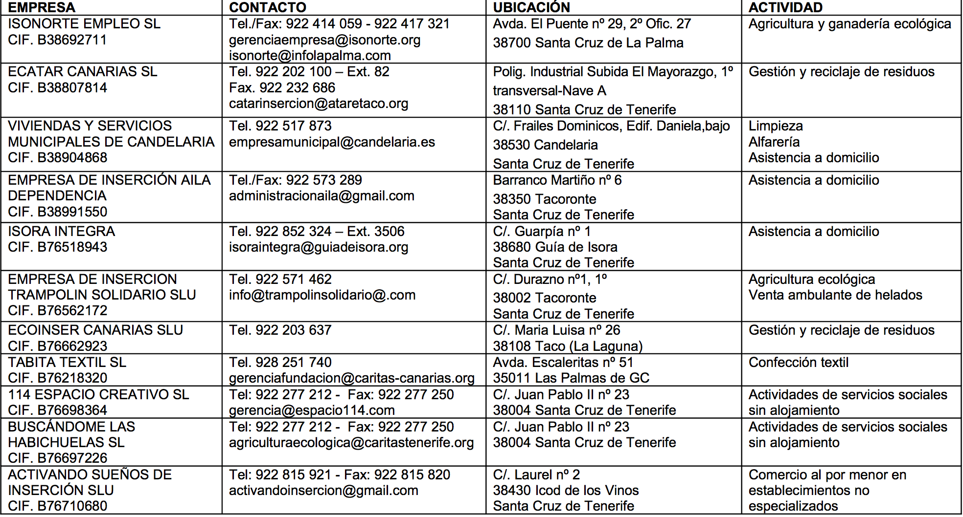

Por su parte, el listado de Centros Especiales de Empleo es bastante más extenso y puede encontrarse aquí, dentro del directorio del Gobierno de Canarias.

Artículo 20 de la Directiva 2014/24/UE sobre contratación pública.

